TWLY-51智能楼宇视频监控系统实训装置
1、设备概述
智能楼宇视频监控系统实训装置依据智能建筑行业的发展趋势和特点，结合楼宇智能化技术的功能和应用，以楼宇5A子系统工作任务为导向，基于楼宇智能化、工业自动化、计算机网络通信、综合布线及系统集成等多种技术的综合运用和拓展，多层面地满足了技师和职业院校楼宇智能化设备安装与运行、楼宇设备安装、自动化控制、计算机网络及通信系统工程等相关专业的系统与原理演示、技能展示、工作任务设计与计划、实训、过程与结果评定、考核、鉴定、竞赛、工程项目设计及毕业设计等；系统地训练了学生专业技术、实际动手技能（安装、布线、接线、编程、调试、运行、维护及维修等）、设计规划、交流沟通、团队协作、效率意识及创新思维等能力，同时培养了其严谨的工作作风和良好的职业素养。
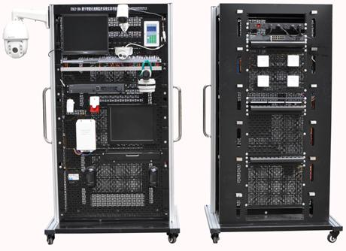
2、技术指标
(4)电源输入：单相三线（第三方接地），AC220V±10%，50/60Hz；
(5)安全保护：接地，漏电（动作电流≤30mA），过压，过载，短路；
(6)整机功耗：≤300W；
外形尺寸（宽×高×深）：1060mm×1900mm×800mm（工业铝型材支架）；
3、主要配置
序号 | 器材名称 | 数量 | 单位 | 备注
 | 立式实训平台 | 1 | 台
 | 网孔板安装模块 | 8 | 块
 | 网孔板用膨胀固定件 | 100 | 个
 | 线缆管理架 | 12 | 个
 | 电源管理模块 | 1 | 台
 | 嵌入式编程主机与显示器模块 | 1 | 套
 | HDCVI硬盘录像机 | 1 | 台
 | SATA硬盘 | 1 | 台 | 500G
 | 17寸液晶监视器 | 1 | 台
 | HDCVI高清同轴高速球型摄像机 | 1 | 台
 | HDCVI高清同轴红外枪型摄像机 | 1 | 台
 | POE高清网络半球摄像机 | 1 | 台
 | 超高解模拟摄像机 | 1 | 台
 | 电动三可变镜头 | 1 | 个
 | POE交换机 | 1 | 台 | 机架式
 | 球机壁挂支架 | 1 | 个
 | 枪机壁挂支架 | 1 | 个
 | 半球壁挂支架 | 1 | 个
 | 室内全方位云台 | 1 | 个
 | 云台解码器 | 1 | 个
 | HDMI高清视频跳线 | 1 | 条
 | UTP超五类4对非屏蔽跳线 | 1 | 条
 | 主动红外对射探测器 | 1 | 对
 | 壁挂式被动红外入侵探测器 | 1 | 个
 | 声光警号 | 1 | 个
 | 网络视频监控管理软件 | 1 | 套
 | 6位PDU电源 | 1 | 个
 | 24位超五类非屏蔽插座配线架 | 1 | 个
 | 8P8C超五类非屏蔽水晶头 | 20 | 个
 | 超五类非屏蔽信息插座模块 | 4 | 个
 | 单口86型信息面板 | 4 | 个
 | 86型底盒 | 4 | 个
 | UTP超五类4对非屏蔽跳线 | 4 | 条
 | UTP超五类4对非屏蔽电缆 | 100 | 米
 | 专用桥架 | 1 | 套
 | 耗材及工具 | 1 | 套 | 各种规格电线、常用电工工具及线缆测试仪等
4、实训项目
1)系统的安装、布线、接线、编程、调试、运行、维护及维修；
2)线路故障的设置、检测及排除；
3)镜头的安装及调试
4)硬盘录像机的接线、设置及操作；
5)监视器的接线、设置及操作；
6)高速球的接线和操作；
7)探测器、声光报警器的安装及调试；
8)监控系统与报警系统的联动控制；
9)网络视频监控平台软件的使用；
10)桥架及其支架的安装和布线；
11)信息插座和机架设备的安装；
12)水晶头及跳线的制作和测试；
13)RJ45模块和配线架的压线和测试；
14)RJ45跳线的连接及链路的测试。

